DIAGRAMA DE PROCESOS 2 SICS

Bizagi Modeler

**Tabla de Contenidos**

DIAGRAMA DE PROCESOS 2 SICS 1

Bizagi Modeler 1

1 Diagrama 1 6

1.1 PROCESO DE PRODUCCION DE LA PLANTA QUIPITOS 7

1.1.1 Elementos del proceso 7

1.1.1.1 INICIO 7



1.1.1.2 REALIZAR PROGRAMA DE PRODUCCION 7



1.1.1.3 VALIDA EL PP 7



1.1.1.4 PP APROBADO? 7



1.1.1.5 REALIZAR SOLICITUD DE MT 7



1.1.1.6 ATENDER SOLICITUD Y ENVIAR 7



1.1.1.7 VALIDAR RECIBO DE MT 7



1.1.1.8 REALIZAR PESAJE Y SEPARACION DE MP Y ME 7



1.1.1.9 ALIMENTAR LAS MEZCLADORAS 7



1.1.1.10 REALIZAR EMPAQUE 8



1.1.1.11 VALIDAR PROCESO DE EMPAQUE 8



1.1.1.12 VALIDAR PROCESO DE CALIDA DEL PT 8



1.1.1.13 ENTREGAR PT A CDN 8



1.1.1.14 FIN 8



1.1.1.15 PLANEADOR 8



1.1.1.16 JEFE DE PLANTA 8



1.1.1.17 LIDER DE PRODUCCION 8



1.1.1.18 COORDINADOR DE PRODUCCION 8



1.1.1.19 OPERARIO DE PRODUCCION 8



1.1.1.20 GESTION DE CALIDAD 8



1.1.1.21 GESTION DE MT 8



2 Diagrama 2 9

2.1 DIAGRAMA DE FLUJO DEL PROCESO DE PRODUCCION EN SICS 10

2.1.1 Elementos del proceso 10

2.1.1.1 INICIO 10



2.1.1.2 REGISTRAR USUARIO 10



2.1.1.3 PLANEAR PP 10



2.1.1.4 CONSULTAR STATUS DEL RPOCESO DE PRODUCCION 10



2.1.1.5 GENERAR PLANES DE ACCION 10



2.1.1.6 FIN 10



2.1.1.7 REGISTRAR NOVEDADES DURANTE EL PROCESO 10



2.1.1.8 REGISTRAR MT SOBRANTES 10



2.1.1.9 REGISTRAR REPORTES PT 10



2.1.1.10 REALIZAR CONSULTAS DE REPORTE FINAL 10



2.1.1.11 VALIDAR PP 11



2.1.1.12 EL PP ES APROBADO? 11



2.1.1.13 REALIZAR SOLICITUD DE MT 11



2.1.1.14 ATENDER SOLICITUD 11



2.1.1.15 JSUTIFICAR NOVEDADES DEL PROCESO 11



2.1.1.16 CONSULTAR REPORTES ESTADISTICOS DE PT 11



2.1.1.17 ASIGNAR PERFIL 11



2.1.1.18 CONSULTAR REPORTES 11



2.1.1.19 DESEA EL REPORTE EN PDF,EXCEL,BLOC DE NOTAS O EMPRIR? 11



2.1.1.20 GENERAR REPORTES 11



2.1.1.21 FIN 11



2.1.1.22 VALIDAR RECIBO DE MT 11



2.1.1.23 REALIZAR PESAJE Y SEPARAR EL MP Y ME 12



2.1.1.24 REGISTRAR INICIO DE PP 12



2.1.1.25 SONSULTAR REGISTROS 12



2.1.1.26 REPORTAR A CALIDAD 12



2.1.1.27 VALIDAR MT SOBRANTE 12



2.1.1.28 SE PUEDE REUTILIZAR? 12



2.1.1.29 DAR DE BAJA 12



2.1.1.30 FIN 12



2.1.1.31 ACTUALIZAR Y RECUPERAR CONTRASEÑA 12



2.1.1.32 ALISTAR Y DESPACHAR EL MT 12



2.1.1.33 ADMINISTRADOR 12



2.1.1.34 PLANEADOR 12



2.1.1.35 JEFE DE PRODUCCION 12



2.1.1.36 LIDER DE PRODUCCION 13



2.1.1.37 COORDINACIOR DE PRODUCCION 13



2.1.1.38 DIGITADOR 13



2.1.1.39 GESTION DE CALIDAD 13



2.1.1.40 GESTION DE MT 13



Diagrama 1

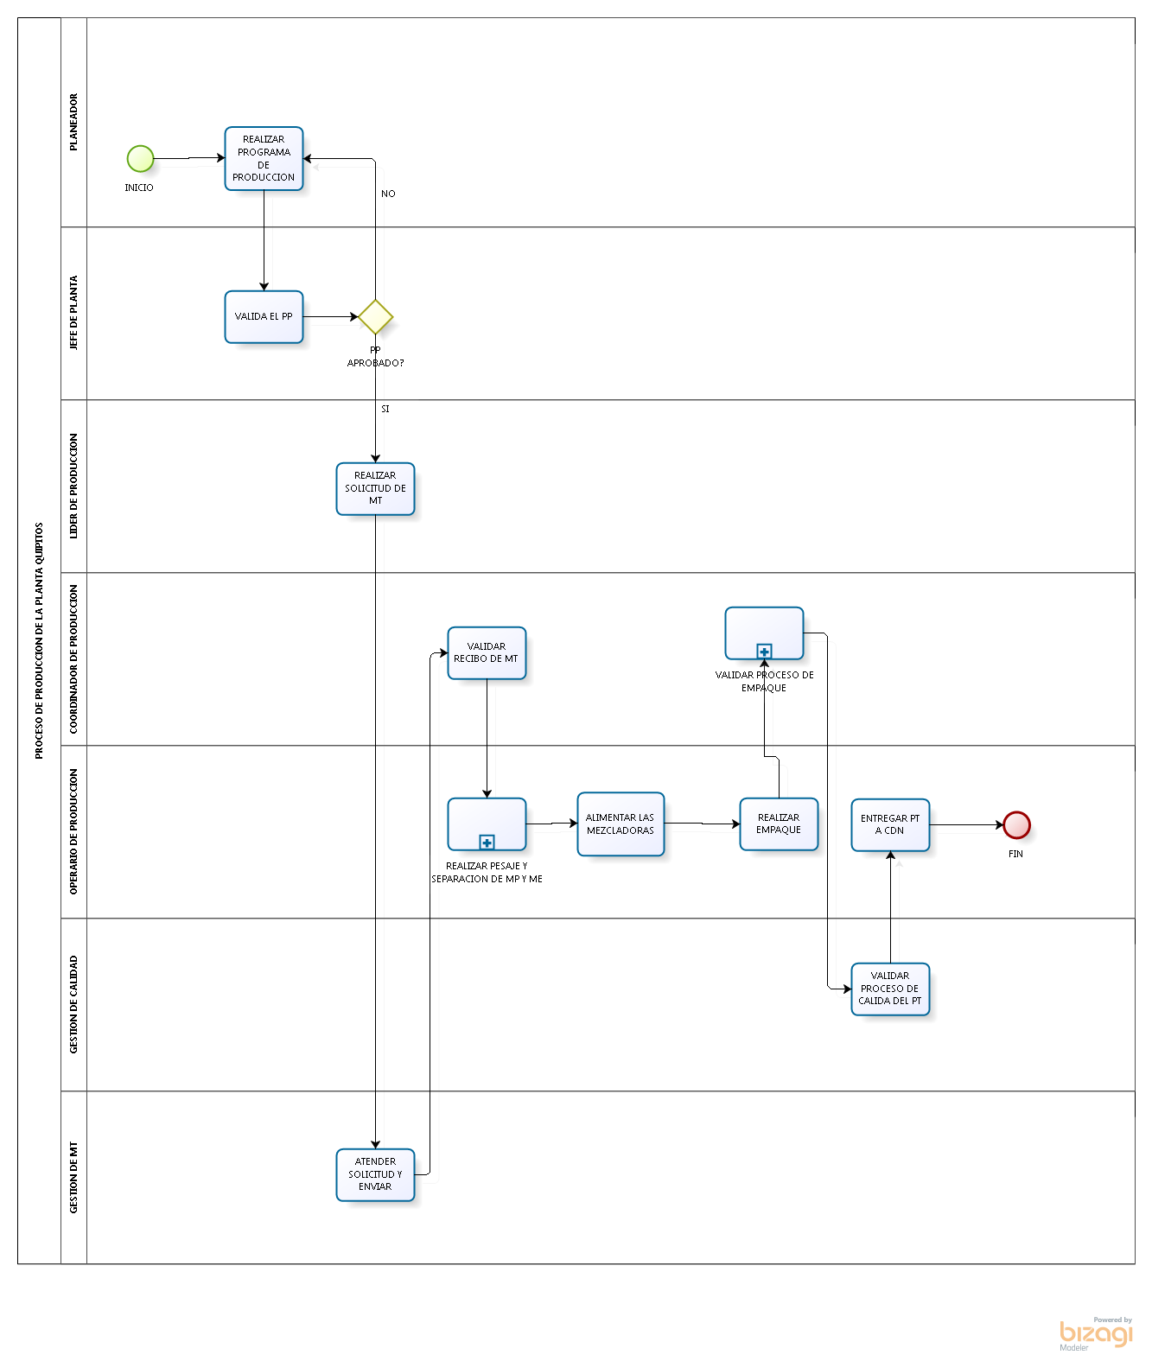

**Versión:** 1.0

**Autor:** admin

PROCESO DE PRODUCCION DE LA PLANTA QUIPITOS

Elementos del proceso

INICIO



REALIZAR PROGRAMA DE PRODUCCION



VALIDA EL PP



PP APROBADO?



**Flujos**

**SI**

**NO**

REALIZAR SOLICITUD DE MT



ATENDER SOLICITUD Y ENVIAR



VALIDAR RECIBO DE MT



REALIZAR PESAJE Y SEPARACION DE MP Y ME



ALIMENTAR LAS MEZCLADORAS



REALIZAR EMPAQUE



VALIDAR PROCESO DE EMPAQUE



VALIDAR PROCESO DE CALIDA DEL PT



ENTREGAR PT A CDN



FIN



PLANEADOR



JEFE DE PLANTA



LIDER DE PRODUCCION



COORDINADOR DE PRODUCCION



OPERARIO DE PRODUCCION



GESTION DE CALIDAD



GESTION DE MT



Diagrama 2

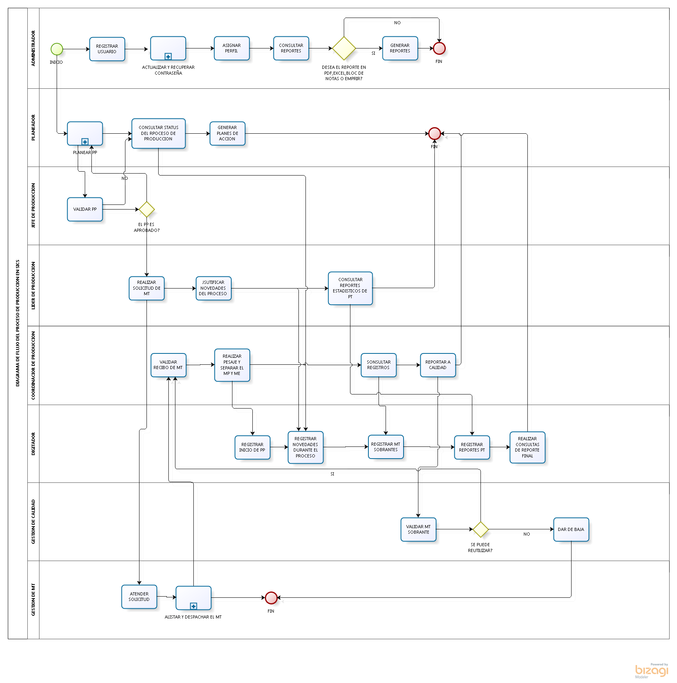

**Versión:** 1.0

**Autor:** admin

DIAGRAMA DE FLUJO DEL PROCESO DE PRODUCCION EN SICS

Elementos del proceso

INICIO



REGISTRAR USUARIO



PLANEAR PP



CONSULTAR STATUS DEL RPOCESO DE PRODUCCION



GENERAR PLANES DE ACCION



FIN



REGISTRAR NOVEDADES DURANTE EL PROCESO



REGISTRAR MT SOBRANTES



REGISTRAR REPORTES PT



REALIZAR CONSULTAS DE REPORTE FINAL



VALIDAR PP



EL PP ES APROBADO?



**Flujos**

**REALIZAR SOLICITUD DE MT**

**NO**

REALIZAR SOLICITUD DE MT



ATENDER SOLICITUD



JSUTIFICAR NOVEDADES DEL PROCESO



CONSULTAR REPORTES ESTADISTICOS DE PT



ASIGNAR PERFIL



CONSULTAR REPORTES



DESEA EL REPORTE EN PDF,EXCEL,BLOC DE NOTAS O EMPRIR?



**Flujos**

**SI**

**NO**

GENERAR REPORTES



FIN



VALIDAR RECIBO DE MT



REALIZAR PESAJE Y SEPARAR EL MP Y ME



REGISTRAR INICIO DE PP



SONSULTAR REGISTROS



REPORTAR A CALIDAD



VALIDAR MT SOBRANTE



SE PUEDE REUTILIZAR?



**Flujos**

**NO**

**SI**

DAR DE BAJA



FIN



ACTUALIZAR Y RECUPERAR CONTRASEÑA



ALISTAR Y DESPACHAR EL MT



ADMINISTRADOR



PLANEADOR



JEFE DE PRODUCCION



LIDER DE PRODUCCION



COORDINACIOR DE PRODUCCION



DIGITADOR



GESTION DE CALIDAD



GESTION DE MT

